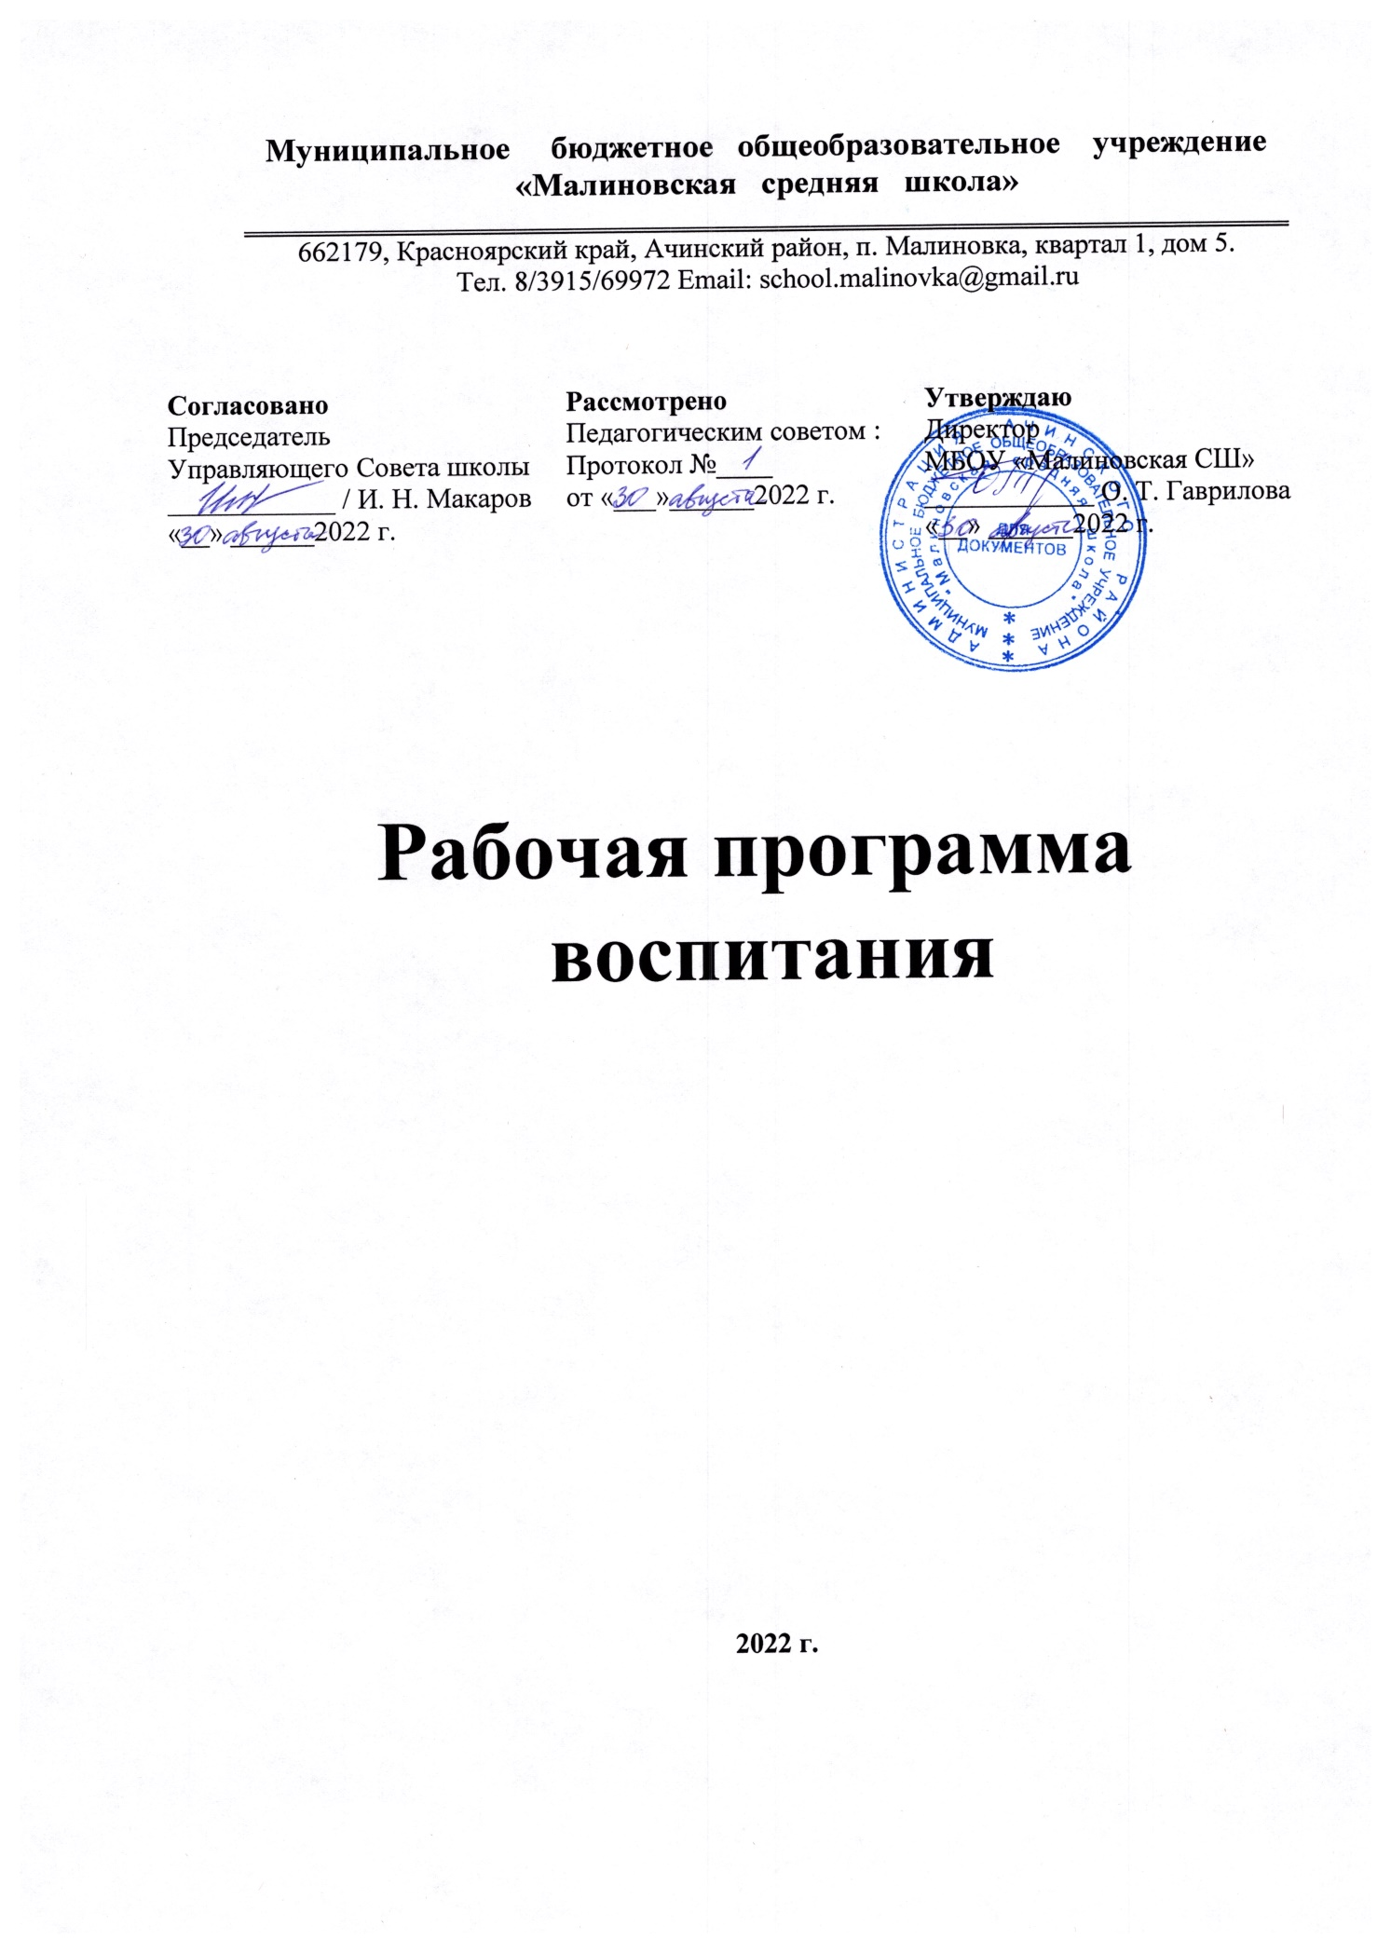

**План мероприятий по привитию навыков ведения безопасного образа жизни**

**на 2022-2023 учебный год**

|  |  |  |  |  |
| --- | --- | --- | --- | --- |
| **№** | **Планируемое мероприятие** | **Сроки** | **Ответственные** | **Примечания** |
| 1 | Смотр санитарного состояния школьных помещений, соблюдение техники безопасности. | Август | Администрация школы. |  |
| 2 | Классные часы по технике безопасности.  Ведение журнала по ТБ | В течение всего года | Классные руководители.  Заместитель директора по ВР | План воспитательной работы.  Ведение журналов по ТБ |
| 3 | Рейд по проверке внешнего вида учащихся. | В течение всего года | Соц. педагог, зам.директора по ВР, педагог организатор, совет обуч-ся | 1-11 классы |
| 4 | Организация дежурств по школе, беседы о правилах поведения в школе. | Сентябрь  В течении учебного года | Зам. директора по ВР, классные руководители. | По четвертям. |
| 5 | Инструктаж по ТБ «Дорога в школу и домой. ПДД» | Сентябрь.  (по необходимости в течении года) | Классные руководители | Оформление классных уголков. |
| 6 | Инструктаж по ТБ (по плану инструктажей) | 1-2 неделя сентября  (по необходимости дополнительно в течении года) | Классные руководители. | 1-11 классы |
| 7 | Уголовная и административная ответственность подростков за нарушение законов РФ.  Встреча с инспектором по делам несовершеннолетних, общественным деятелем и депутатом. | 1 раз в месяц | Зам. директора по ВР, классные руководители, соц. педагог. | 7-11 классы |
| 8 | 1 декабря – день борьбы со СПИДом. Беседа с врачом- «Формула здоровья». | Декабрь | Педагог организатор | 5-11 классы по параллелям. |
| 9 | Конкурс «Я выбираю здоровый образ жизни». | Январь | Педагог организатор, классные руководители. | 1-11 классы. |
| 10 | Профилактика инфекционных заболеваний. | Февраль | зам.директора по ВР | 5-11 классы. |
| 11 | Круглый стол для старшеклассников «Влияние алкоголя на организм человека. Социальные последствия употребления алкоголя». | Март | Зам. директора по ВР, педагог организатор, социальный педагог,психолог. | 9-11 классы. |
| 12 | Викторина «Знаем ли мы ПДД» | Апрель | Педагог организатор | 1-6 классы. |
| 13 | Беседа с инспектором ГИБДД по правилам дорожного движения для пешеходов. | Май | Зам. директора по ВР, педагог организатор. | Беседы, конкурсы по параллелям. |
| 14 | Смотр – конкурс «Безопасное колесо» | Май | Педагог организатор | 1-5 классы |

Заместитель директора по ВР 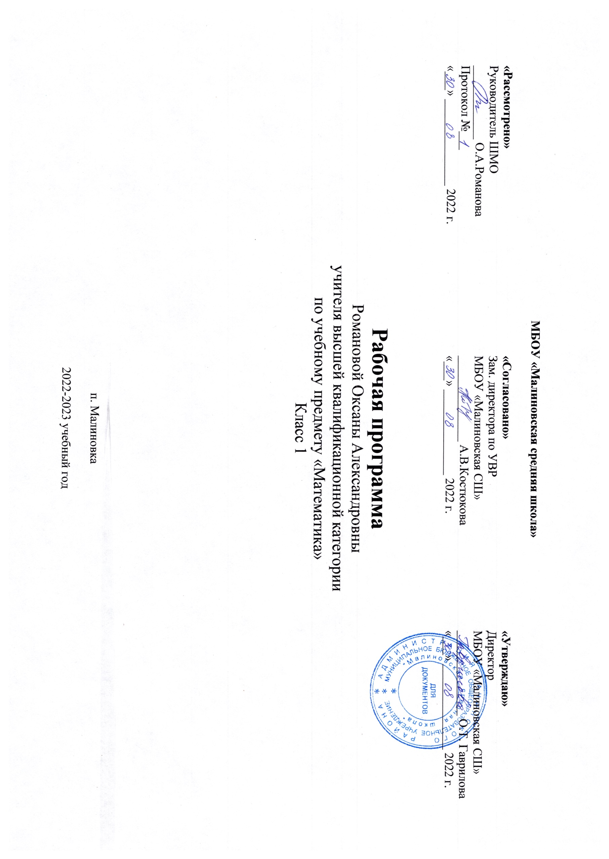 Романова О.А.